四边形单元知识整理 姓名： 评价：
看数学书35——48页 | 家长签名：
同学们，请你认真阅读书本35——48页的内容，然后进行知识整理。
内容 | 我的例子 | 我的提醒
四边形  和平行  四边形 | 1、四边形的特征：有（ ）条直的边，有（ ）个角。  2、平行四边形的特征：（ ）相等，（ ）相等；特性：易变形、具有（ ）性。  3、长方形、正方形的特征：  （1）长方形对边（ ），四个角都是（ ）角。  （2）正方形四条边都（ ），四个角都是（ ）角。
周长、  长方形  和  正方形  的周长 | - 周长的定义：封闭图形（ ）的长度，是它的周长。  - 测量周长的方法：  （1）绕绳法。（测量不规则图形，如月亮形）  （2）米尺或直尺测量。（测量规则图形，如长方形）  （3）滚动法可以测圆形物体的周长。（如圆形）  3、长方形的周长=（长+宽）×2  或= 长+宽+长+宽  或= 长×2+宽×2  长方形的长 = 周长÷2—宽 长方形的宽 = 周长÷2—长  4、正方形的周长=边长×4  或=边长+边长+边长+边长  正方形的边长=周长÷4
估计 | - 不用尺，请你画一条4厘米长的线段。  - 我估计我的铅笔盒的周长是（ ）厘米，实际测量是（ ）厘米。

我的感受：
《四边形》单元评研卷 姓名： 评价：
一、填空：
1、平行四边形的对边（ ），对角（ ）。
2、一个长方形的宽是3厘米，长是宽的2倍，它的周长是（ ）。
3、一个正方形的周长是28分米，它的边长是（ ）。
4、一个平行四边形的一组对边共长16厘米，另一组对边的长度和是10厘米，这个平行四边形的周长是（ ）厘米。
二、判断：
（1）四个角都是直角的四边形一定是正方形。（ ）
（2）平行四边形容易变形。（ ）
（3）长方形的周长一定比正方形的周长大。（ ）
（4）用一根长12厘米的铁丝围成一个长方形，只有一种围法。（ ）
三、选择：
（1）把一个长方形拉成一个平行四边形，周长（ ）。
A、不变 B、改变 C、无法确定
（2）右图中一共有（ ）个平行四边形。
A、3 B、4 C、5
（3）用一张长10厘米、宽6厘米的长方形纸折成一个最大的正方形，正方形的边长是（ ）厘米。
A、10 B、4 C、6
（4）一个长方形枕套，长40厘米、宽30厘米，四周围上花边，至少要用多少厘米的花边？列式不对的是（ ）。
A、（40+30）×2 B、30+40×2 C、40×2+30×2
（5）右图哪一部分的周长大？（ ） 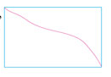
A、阴影部分 B、空白部分 C、一样大。
四、算一算下列每个图形的周长。
5厘米
8厘米
8厘米
3厘米
10厘米

五、操作题：
请你画一个长方形和一个正方形，并计算它的周长。（方格纸的边长为1厘米）

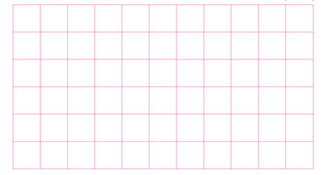
长方形的周长= 正方形的周长=

六、解决问题：
1、王爷爷要围一个长6米，宽3米的长方形小花园，四周围上篱笆，篱笆长多少米？如果一面靠墙，篱笆至少需要多长？
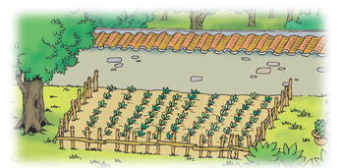
2、这是我的一块手帕，用90厘米长的绸带能围一圈吗？
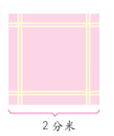
3、一块长方形草坪长14米，宽比长短4米，在草坪的四周铺上一圈小石头，石头路至少有多少米？一位老爷爷每分钟可走8米，走完一圈要多少分钟？

4、用3个边长为1厘米的正方形拼成一个长方形。这个长方形的周长是多少厘米？

